**LAPORAN PRAKTIKUM II**

**ALGORITMA STRUKTUR DATA**

**“Rekursi dan Looping”**

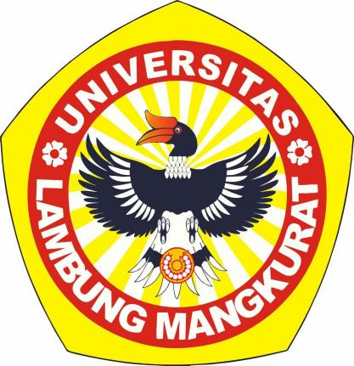

Nama : Muhammad Azka Raki

NIM : 2311016110005

**KEMENTERIAN PENDIDIKAN DAN KEBUDAYAAN**

**UNIVERSITAS LAMBUNG MANGKURAT**

**FAKULTAS MATEMATIKA DAN ILMU PENGETAHUAN ALAM**

**PROGRAM STUDI S1 ILMU KOMPUTER**

**BANJARBARU**

**2024**

1. **Tinjauan Pustaka**

Method rekursif adalah method yang memanggil dirinya sendiri dan merupakan metode pengulangan yang bersifat non-iterasi. Setiap kali method rekursif terpanggil, parameter pada method rekursif berubah. Perubahan ini adalah upaya untuk menghentikan proses rekursi pada kondisi tertentu. Method rekursif berguna untuk memecah-mecah masalah kompleks menjadi lebih sederhana.

1. **Source Code**
2. Main.java

|  |
| --- |
| package praktikum2;  import java.util.Scanner;  public class Main {  public static void main(String[] args) {  Scanner scan = new Scanner(System.in);  System.out.print("Masukkan string: ");  String str = scan.nextLine();  Kalimat kalimat = new Kalimat(str);  System.out.println("Jumlah banyaknya huruf vokal: ");  System.out.println("- rekursif : " + kalimat.jumlahHurufVokalRekursi(0));  System.out.println("- foreach : " + kalimat.jumlahHurufForEach());  }  } |

1. Kalimat.java

|  |
| --- |
| package praktikum2;  public class Kalimat {  private String[] strArr;  public Kalimat(String str) {  strArr = str.split("");  }  public int jumlahHurufVokalRekursi(int i) {  if (i == strArr.length) {  return 0;  }  if (strArr[i].equalsIgnoreCase("a") || strArr[i].equalsIgnoreCase("i") || strArr[i].equalsIgnoreCase("u") || strArr[i].equalsIgnoreCase("e") || strArr[i].equalsIgnoreCase("o")) {  return 1 + jumlahHurufVokalRekursi(i + 1);  }  return jumlahHurufVokalRekursi(i + 1);  }  public int jumlahHurufForEach() {  int n = 0;  for (int i = 0; i < strArr.length; i++) {  if (strArr[i].equalsIgnoreCase("a") || strArr[i].equalsIgnoreCase("i") || strArr[i].equalsIgnoreCase("u") || strArr[i].equalsIgnoreCase("e") || strArr[i].equalsIgnoreCase("o")) {  n++;  }  }  return n;  }  } |

1. **Output**

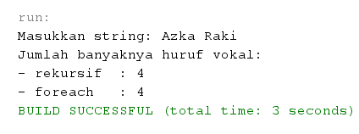

Gambar 3.1 hasil output

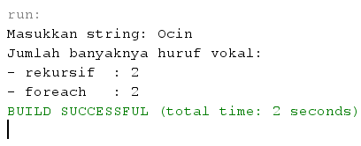

Gambar 3.2 hasil output

**Sumber :**

Horstmann, C. S. (2017). *Big Java: Late Objects*. John Wiley & Sons.

Putri, M. P., Barovih, G., Azdy, R. A., Yuniansyah, Saputra, A., Sriyeni, Y., Rini, A.,

& Admojo, F. T. (2022). *ALGORITMA DAN STRUKTUR DATA* (M. P. Putri,

Ed.). Widina Bhakti Persada Bandung.